**2020年新工科联盟-Xilinx暑期学校团队项目设计文档**

**设计文稿提交格式**

**(Project Paper Submission Template)**

|  |  |
| --- | --- |
| **作品名称** | 创客彩灯 |
| **板卡型号** | Xc7s15ftgb196-1 |
| **所在班级** | A班 |
| **成员姓名、学号、学校** | 徐韩松 06017333  汪涵 06017435 |
| **Github链接** | <https://github.com/xiaoxiaomuyu1215/Xilinx_summer_camp_2020/blob/master/README.md> |

**第一部分**

设计概述 /Design Introduction

（1.请概括地描述一下你的设计，可包括本设计目的、学习到的知识点、应用方向或者设想的应用场景等；2. 经组内成员讨论后以表格的形式描述项目中各成员在项目中发挥的作用或者贡献百分比；3.作品的展示照片）

该设计的目的是利用ＲＧＢ彩灯显示摄像头采集的颜色，同时用显示屏显示摄像头所拍摄的视频。

在本设计中我们首先了解了HDMI协议，并简单的应用；其次我们掌握了ＲＧＢＬＥＤ驱动芯片ＳＫ６８０５的技术参数和使用方法，并利用了相应的驱动ＩＰ来控制RGB-LED；最后我们查阅了摄像模块OV5647的数据手册，了解了控制该模块的对应寄存器和指令。通过IIC协议，我们对摄像头进行初始化，设定了其输出的视频格式和帧率。在使用摄像头的过程中，我们了解了摄像头感光芯片的成像原理和其输出的原始数据格式，了解了由Bayer格式转换为ＲＧＢ格式的算法实现。

该设计可以延伸到视频显示方向。如果将大量的ＲＧＢ－ＬＥＤ级联并加以控制，可以达到显示摄像头视频的目的。

|  |  |
| --- | --- |
| 成员 | 贡献 |
| 徐韩松 | 摄像头驱动模块，ＲＧＢ控制模块 |
| 汪涵 | 项目计划书，HDMI显示模块 |

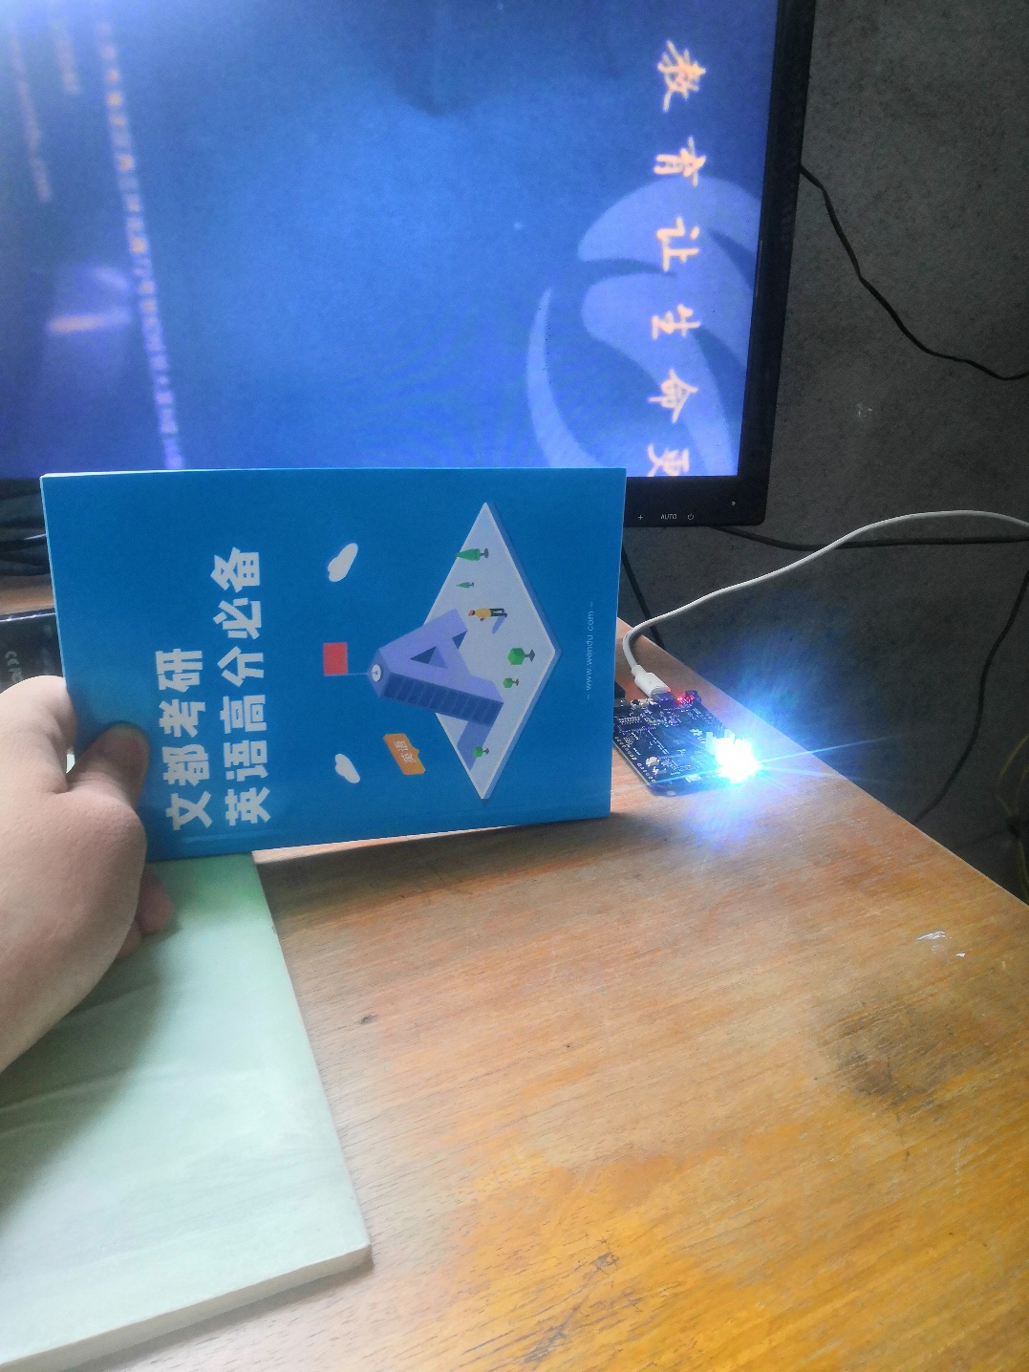

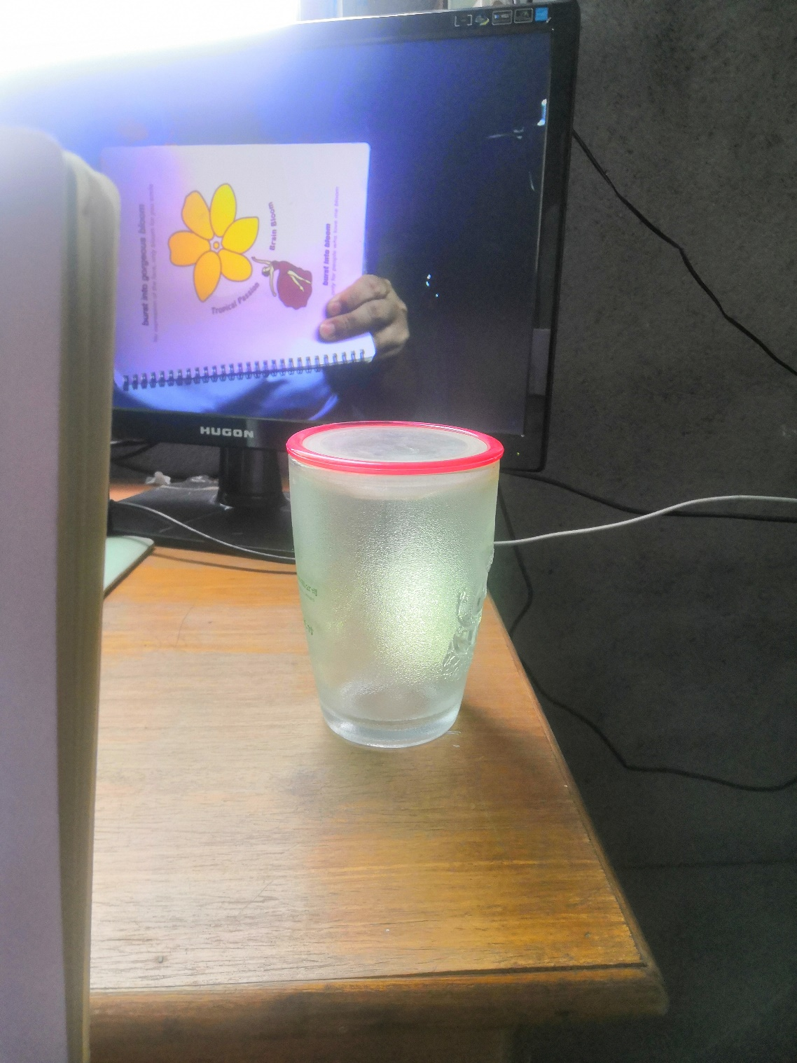

**第二部分**

系统组成及功能说明 /System Construction & Function Description

（请对作品的1. 计划实现及已实现的功能；2. 项目系统框图；3. 使用的技术方向做说明）

1. 已实现功能

通过ＲＧＢ显示拍到的颜色，将视频显示在屏幕上。

1. 项目系统框图

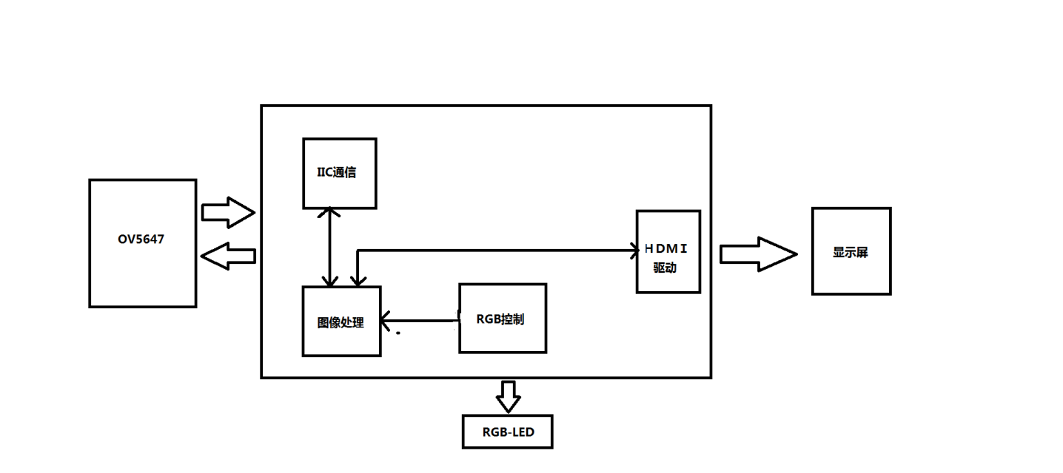

1. 技术方向

ＦＰＧＡ、LED显示技术、HDMI、机器视觉

**第三部分**

完成情况及性能参数 /Final Design & Performance Parameters

（作品已实现的功能及性能指标）

摄像头采集颜色后，将ＲＧＢ数据传输给ＲＧＢ－ＬＥＤ显示，LED的颜色保持大约四秒后改变。通过毛玻璃可以看到RGB-LED三色混合后的颜色与摄像头采集的颜色相同。同时LED的亮度与被采集图像亮度正相关。

**第四部分**

总结 /Conclusions

（谈一谈完成暑期学校课程后的收获与感想。请每位组员分开写。）

暑期学校感想－徐韩松

通过本次暑期学校的学习，我了解了FPGA的基础知识，对FPGA有了粗略的认识。FPGA是一种可编程的器件，其可编程的特点使得它非常适合作为验证自己的设计的平台。在设计芯片时，不必进行昂贵的流片，而只需要下载到FPGA中，就能清楚的认识到自己设计是否符合指标。同时，由开发者提供的IP核也免去了我们重复设计已有模块的烦恼，而只需借用别人的IP，这让我们只需专注于创新。在最后的结业项目设计过程中，我充分认识到了ＦＰＧＡ并行处理数据的巨大优势。大量的图像数据需要强大的算力，对ＦＰＡＧ来说，通过并行处理，降低了对时钟频率的要求。尽管我使用的板卡频率只有１００ＭＨｚ，却能流畅的显示１０８０ｐ的视频。当然，我对ＦＰＡＧ的了解还不够充分，对于高层次的设计方法也没有学习，希望在未来可以学习更多的ＦＰＧＡ的设计知识。

暑期学校感想－汪涵

在两周的暑期学校中，我收获良多。多位老师的网络课程言简意赅，给我展示了FPGA的诸多妙用。校企合作也让我提前对企业氛围有所体会。前期的每日实验，丰富而实用，使我对SEA开发板有了更多的了解。虽然实验量比较大，也有过思路卡壳的烦躁，但不得不说，这锻炼了我的实际工程应用能力，也使我对汇编语言更加熟悉。最后阶段的项目开发，在与队友的合作中，加强了我的团队协作能力。总之，这是一次令人难忘的暑期实习，感谢学校和xilinx公司提供这次宝贵的机会！